Plan de trabajo 2022-2023 de la comisión edilicia de:

obras públicas

C O N T E N I D O

I.- Integrantes de la Comisión

II.- Presentación

III.- Fundamento Legal

IV.- Objetivos Generales

V.- Objetivos Específicos

VI.- Líneas de Acción

I.-INTEGRANTES DE LA COMISIÓN

Presidente Lic. Ricardo Zaid Santillán Cortes.
Vocal C. Héctor Acosta Negrete.
Vocal Ing. Hugo Zaragoza Ibarra.
Vocal C. María Elena Gómez Villafán.
Vocal C. Adrián Guadalupe Flores Gutiérrez.

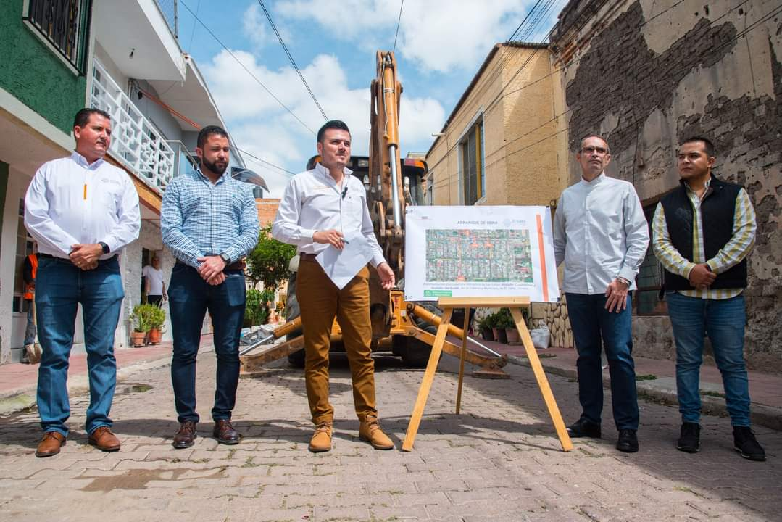

II.-PRESENTACIÓN

A lo largo de estos cuatro años, se ha trabajado en inversión de obra pública, con el único objetivo de mejorar la calidad de vida de las personas, y de las comunidades desde el punto de vista territorial.

Se ha logrado invertir en grandes obras públicas, esto con recurso propio, mediante la inversión responsable y transparente para lograr tener una ciudad de Oportunidades, para que todas y todos los habitantes puedan transitar de manera digna y segura, mejorando el entorno urbano y brindando oportunidades de desarrollo.
,
La Comisión de Obras Públicas se encarga de estudiar los problemas que presenta el municipio en materia de Obras Públicas y Desarrollo Urbano, para a su vez elaborar, proponer y dictaminar iniciativas que fortalezcan el marco jurídico y el cumplimiento de los preceptos legales en relación a los programas de Desarrollo Urbano y Obra Pública.

En conjunto con los vocales que me hacen el honor de acompañarme en esta comisión, y de la mano con el Director de Obras Públicas del municipio, trazaremos en mesas de trabajo, el diseño de un nuevo conjunto de obras que cambien la vista de nuestro municipio, pero sobre todo seguiremos dotando de servicios a los habitantes, por medio de obra pública que dignifiquen sus espacios de tránsito, de esparcimiento y sobre todo de desarrollo cultural y educativo, ya que sin duda estos últimos elementos son y será la solución a las grandes problemáticas del tejido social actual.

III.-FUNDAMENTO LEGAL

- Artículo 115°Constitución Política de los Estado Unidos Mexicanos.
- Artículo 73° de la Constitución Política del Estado Libre y Soberano de Jalisco.
- Artículo 27° de Ley del Gobierno y la Administración Pública Municipal del Estado de Jalisco.
- Código Urbano para el Estado de Jalisco
- Ley de Obra Pública del Estado de Jalisco y sus Municipios
- Artículo 15° de la Ley de Transparencia y Acceso a la Información Pública del Estado de Jalisco.
- Artículo 52° fracción XXVII del Reglamento General Del Municipio de El Salto, Jalisco.
- Las demás disposiciones normativas Federales, Estatales e Internacionales en materia de Obra Pública y Desarrollo Urbano.

IV.-OBJETIVOS GENERALES

Trabajar de forma colegiada en proyectos y políticas públicas resuelvan los problemas de infraestructura que aquejan al municipio en materia de Desarrollo Urbano y Obras Públicas, para proponer iniciativas que mejoren el funcionamiento de las áreas de Desarrollo Urbano y Obras Públicas de nuestras colonias, ajustándose a las disposiciones legales que a la materia competen.

MISIÓN:

Generar condiciones y mejoras necesarias para lograr la trascendencia como una ciudad de oportunidades, que logre el bienestar social, por medio de proyectos de infraestructura de calidad para nuestro Municipio, mejorando las condiciones de vida de la ciudadanía a través de la mejora, mantenimiento, conservación y modernización de la infraestructura municipal.

VISIÓN:

Avanzar hacia una ciudad que sea cada vez más ordenada y habitable, dando seguimiento y análisis técnicos para cualquier regulación, administración y autorización de las construcciones que se pretenden llevar acabo en el municipio.

V.- OBJETIVOS ESPECÍFICOS

- Participar en los Consejos y Comités establecidos en las leyes aplicables a la materia.
- Atender las solicitudes y demandas de la ciudadanía. Cada vez que sea necesario Convocar y Presidir las Reuniones de la Comisión de Desarrollo Urbano y Obras Publicas Dictaminar los asuntos competentes que requieran del área de Desarrollo Urbano y Obras Públicas.
- Dictaminar los proyectos e iniciativas que propicien en mejoramiento en la infraestructura del municipio.
- Visitar y supervisar la realización de las obras de infraestructura que se estén realizando en nuestro municipio.
- Participar en la elaboración de la Ley de Ingresos para el ejercicio fiscal 2021, en cuanto a su materia se trate.
- Realizar propuestas y aportar elementos en coordinación con el Director de Obras Públicas para integrar cobros a la propuesta de Ley de Ingresos Municipal.
- Realizar propuestas y aportar elementos en coordinación con el Director de Obras Públicas para aportar elementos a la propuesta de Presupuesto de Ley de Egresos del Municipio.
- Analizar la problemática de infraestructura y desarrollo urbano. presentada en la materia y presentar mecanismos que ayuden a mejorar y resolver.
- Vigilar y trabajar conjuntamente con las instancias administrativas del municipio que se encuentren involucradas, en los planes y programas específicos para el abastecimiento y tratamiento de aguas y servicios de drenaje y alcantarillado.
- Velar que el Programa Anual de Obra Pública se realice conforme a lo previsto en el presupuesto de Egresos del año fiscal en curso, así como de la legislación y normatividad aplicable en la materia.

VI.- LINEAS DE ACCIÓN

- Sesionar por lo menos 1 vez al mes.
- Realizar mesas de trabajo para analizar y dictaminar las iniciativas turnadas por el Pleno del Ayuntamiento, para el mejoramiento de la Infraestructura de nuestro municipio.
- Gestionar políticas públicas del estado y la federación respecto a proyectos de mejoramiento urbano que existan, para con ello lograr más presupuesto en obra pública.
- Gestionar con la iniciativa privada proyectos de mejoramiento y mantenimiento urbano en calles y carreteras de nuestro municipio.

ATENTAMENTE
“2022, EL SALTO CIUDAD DE OPORTUNIDADES”

LIC. RICARDO ZAID SANTILLÁN CORTÉS
PRESIDENTE DE LA COMISIÓN EDILICIA DE “OBRAS PÚBLICAS.

